Сергей Собянин: Около 100 заводов в Москве начнут работать раньше заявленных сроков благодаря "зеленому коридору"
17.04.2023
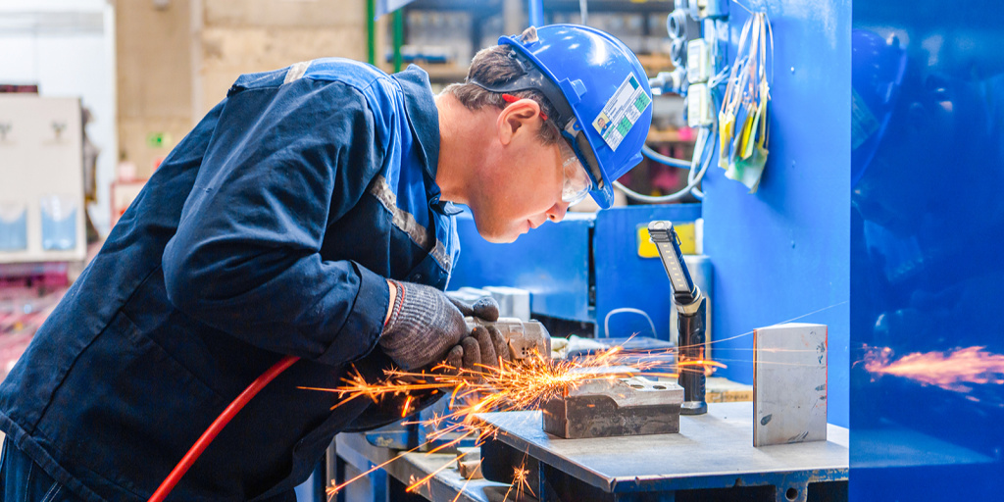

Около 100 заводов в Москве запустят раньше заявленных сроков благодаря «зеленому коридору». Об этом мэр столицы Сергей Собянин сообщил в своем Telegram-канале.

«Около 100 заводов в Москве возведем раньше срока. В феврале был объявлен «зеленый коридор» для проектов строительства и реконструкции заводов площадью не менее 1,5 тыс. кв. м. Мы поддерживаем импортозамещение в городе, поэтому сопровождаем создание промышленно-производственных объектов и разъясняем инвесторам о возможностях параллельного решения ряда задач», - написал мэр.

Он подчеркнул, что благодаря «зеленому коридору» срок выполнения административных процедур сократили в два раза, им воспользовались уже около 100 проектов. Так, порядка 60 из них строятся в рамках реализации масштабных инвестиционных проектов, в которые вложено свыше 133 млрд руб. По словам мэра, трудоустроиться на такие производства смогут больше 27 тыс. человек.

«Также около 20 предприятий появятся на территории ОЭЗ «Технополис «Москва», резидентам которой мы оказываем особую поддержку: освобождение на 10 лет от ряда налогов, льготы по аренде земли, режим свободной таможенной зоны и другие», - добавил Собянин.

Адрес страницы: http://sao.mos.ru/news/news/detail/11533558.html
Префектура Северного административного округа города Москвы

